1. BAB III
2. PROSEDUR PENGERJAAN

# 1 Persiapan Kerja

# 3.1.1 Persiapan

Berdoa kepada Allah SWT sebelum berkerja.

Datang tepat waktu.

Memenuhi peraturan.

Menyalakan laptop.

Menginstall atau pastikan xampp sudah terinstall di dalam laptop.

Menginstall atau pastikan sublime text 3 sudah terinstall di dalam laptop.

# 3.1.2 Peralatan

|  |  |  |  |
| --- | --- | --- | --- |
| **NO.** | **Nama Alat** | **Spesifikasi** | **Fungsi** |
| 1 | Laptop | Windows 10, RAM 4GB, Hardisk 1 TB, VGA Nvidia Radeon Graphics, Prosessor Intel Core i5 | Membuat program sekaligus menjalankan program yang dibuat. |
| 2 | Koneksi Internet | Wi-Fi Indihome 40 MBPS | Mencari referensi sebagai tambah pengentahuan dalam pengerjaan program. |
| 3 | Browser | Opera GX Stable 67.0.3575.105 | Menjalankan program yang dibuat sebelumnya. |
| 4 | Text Editor | Sublime Text 3 version 3.2.2, build 3211 | Membuat sintaks-sintaks untuk membuat suatu program. |
| 5 | Server local | Xampp version 3.2.4 | Mengubah aplikasi ke server local agar bisa dijalankan di browser dilocal. |

Tabel 3.1 Peralatan

# 2 Prosedur Pengerjaan

Membuka aplikasi xampp dan menyalakan Apache dan MySQL.

Gambar 3.1 Membuka xampp

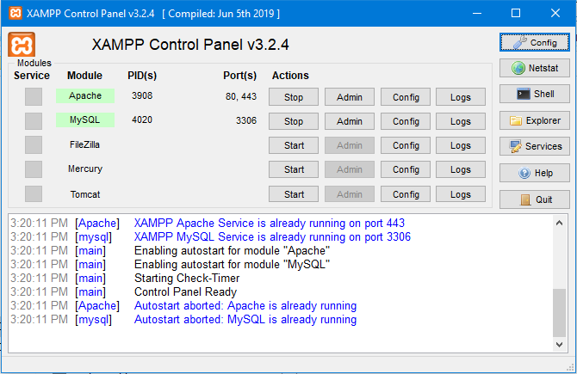

XAMPP merupakan sever yang berdiri sendiri (localhost) yang bersifat local atau hanya berjalan di computer pengguna. XAMPP terdiri atas program Apache HTTP Server, MySQL database, dan penerjemah Bahasa pemrogaman PHP dan Perl.

Membuka aplikasi text editor Sublime Text 3.

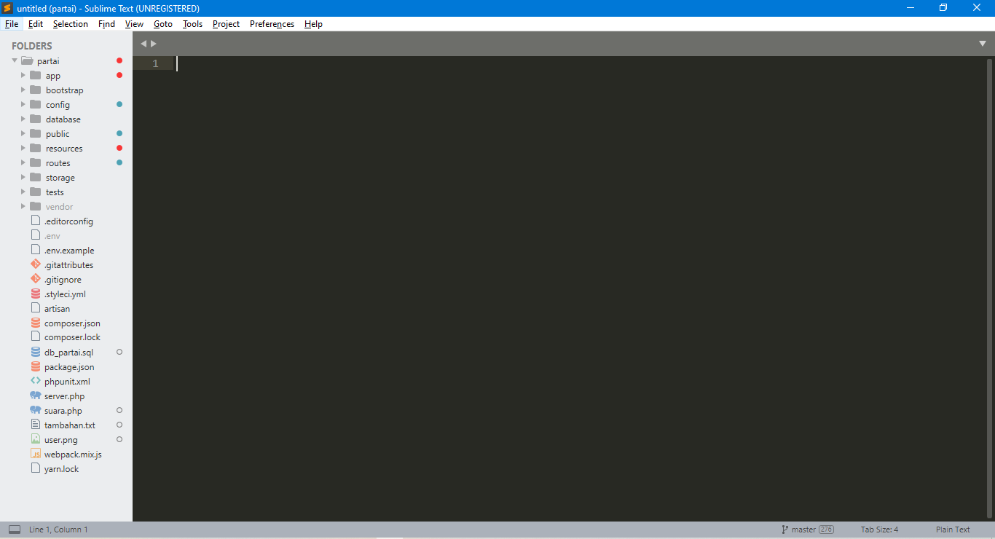

Gambar 3.2 Membuka Sublime Text 3

Sublime Text 3 merupakan salah contoh aplikasi text editor yang sering digunakan para programmer. Sublime Text 3 berfungsi sebagai alat atau media pembuatan program dengan code-code tertentu. Sublime Text 3 terkenal ringan dan mudah dalam penggunaan.

Mempersiapkan database dan table yang diperlukan, menggunakan phpMyAdmin dan DBeaver.

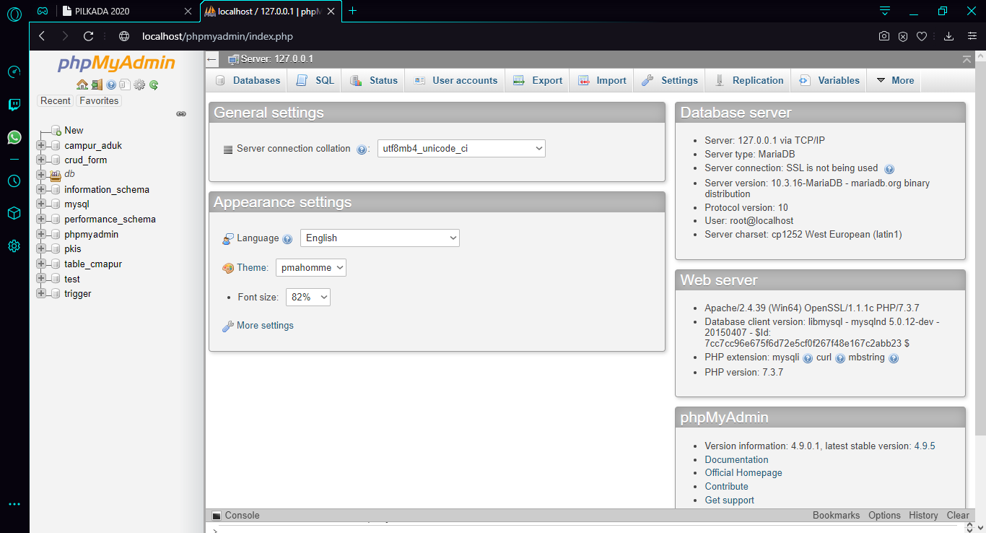

Gambar 3.3 Membuka phpMyAdmin

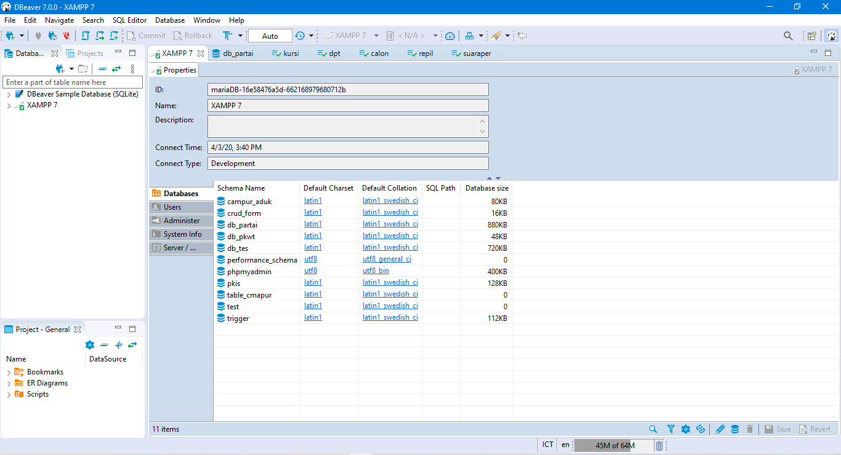

Gambar 3.4 Membuka DBeaver

phpMyAdmin merupakan aplikasi berbasis web yang digunakan untuk mengelola database MySQL (membuat database, tabel, memasukkan, menghapus, mengedit, mencari data dan lain-lain). Aplikasi paling banyak digunakan di kalangan programmer . Karena, penggunaan yang mudah, selain itu aplikasi juga merupakan aplikasi bawaan dari XAMPP.

DBeaver adalah aplikasi perangkat lunak klien SQL dan alat administrasi database. Untuk database relasional ia menggunakan antarmuka pemrograman aplikasi JDBC untuk berinteraksi dengan database melalui driver JDBC. Untuk database lain, ia menggunakan driver database berpemilik.

Membuat halaman login dan controller halaman login.

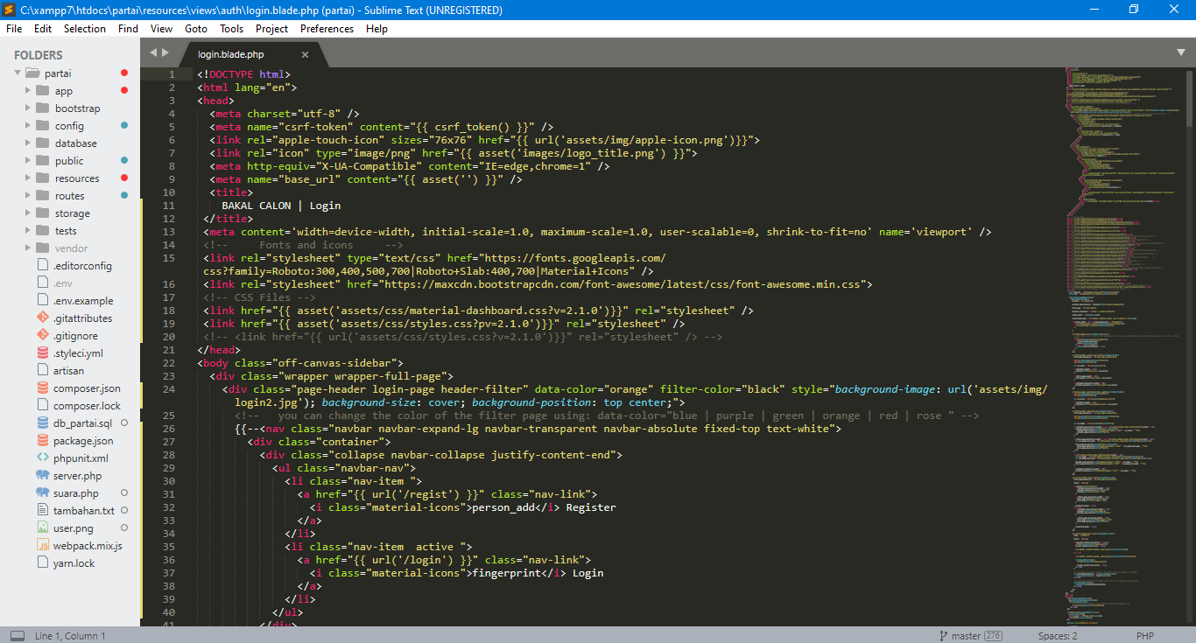

Gambar 3.5 Coding Halaman Login

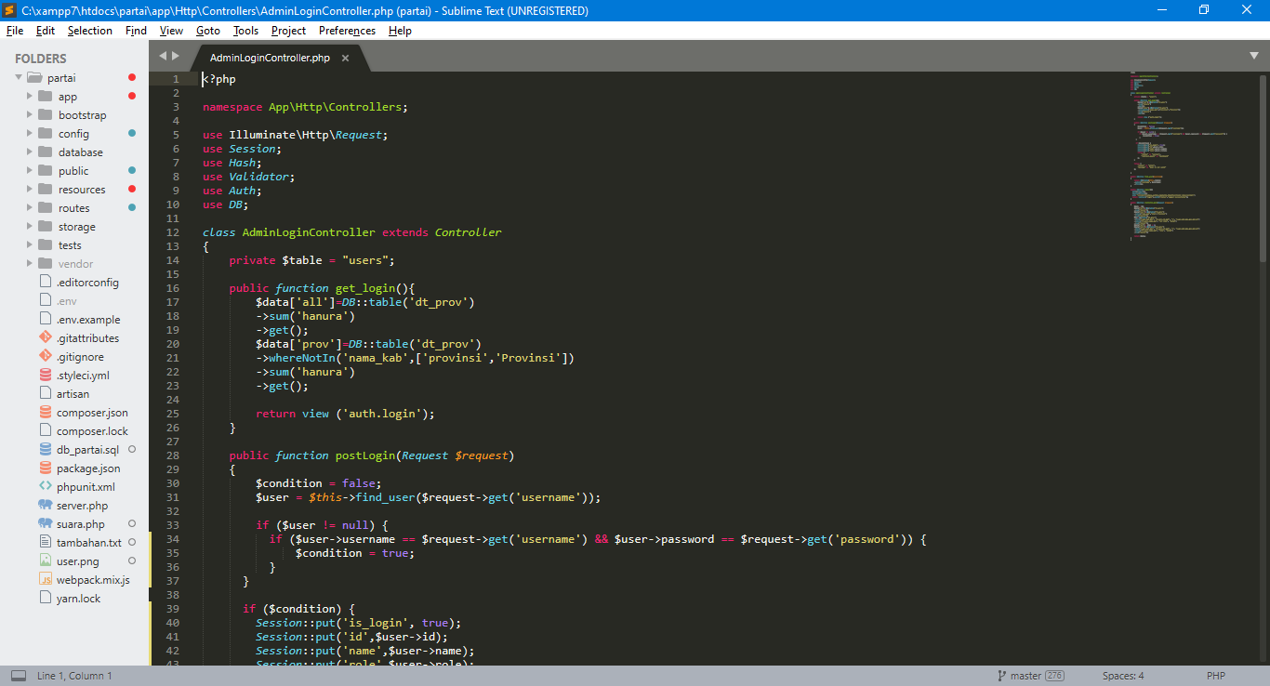

Gambar 3.6 Coding Controller Halaman Login

Halaman login adalah halaman yang paling pertama di akses oleh para user. Pada halaman ini berfungsi untuk menentukan hak akses user yang sudah ditentukan sebelumnya. Hak akses dalam aplikasi terdapat satu hak akses yaitu hanya Admin.

Membuat halaman dashboard dan controller halaman dashboard

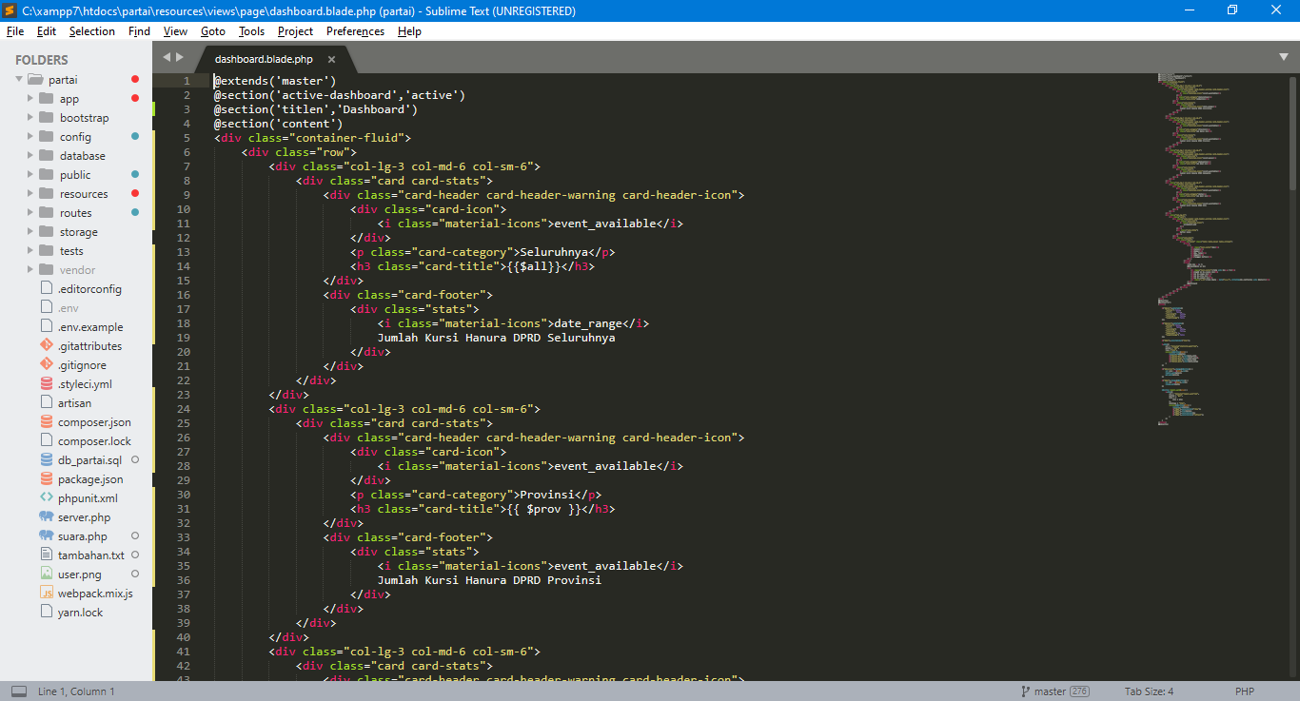

Gambar 3.7 Coding Halaman Dashboard

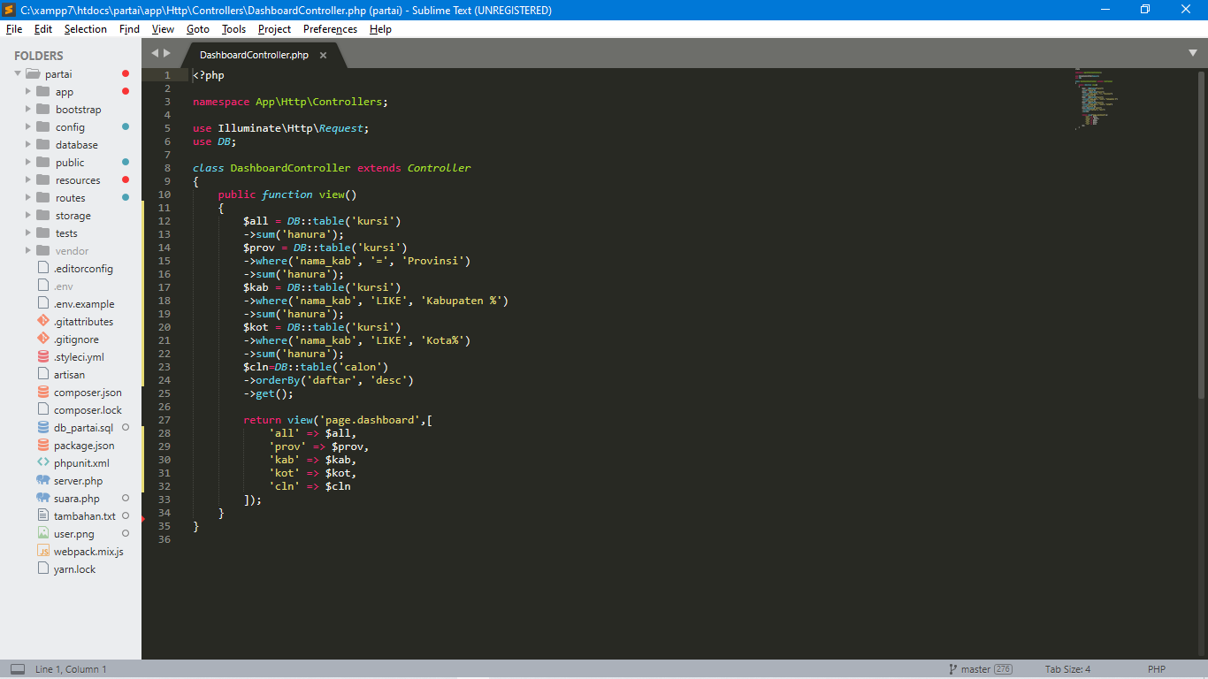

Gambar 3.8 Coding Controller Halaman Dashboard

Halaman dashboard merupakan halaman pertama kali dilihat oleh para user. Di halaman dashboard para user dapat melihat jumlah kursi partai hanura dprd seluruhnya, jumlah kursi partai hanura dprd provinsi, jumlah kursi partai hanura dprd kabupaten, jumlh kursi partai hanura dprd kota dan juga calon calon yang baru saja mendaftar.

Membuat halaman profiling dan controller halaman profiling

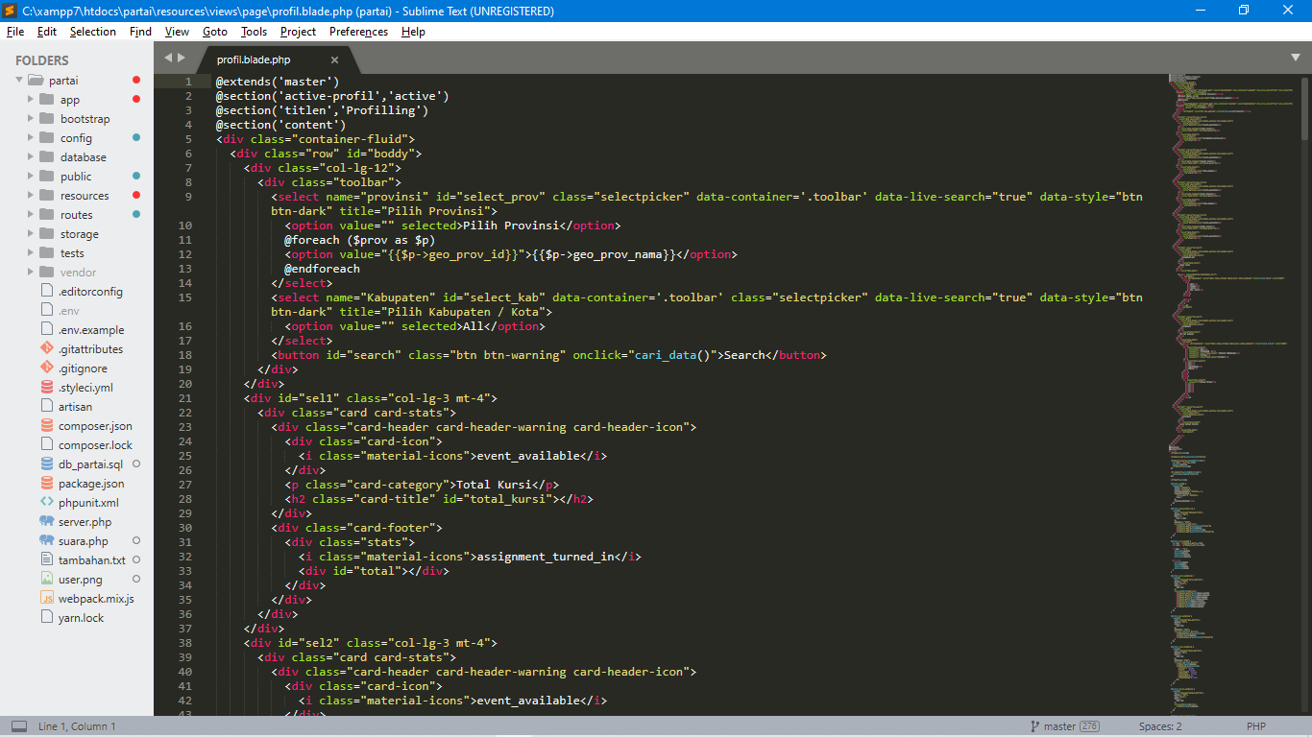

Gambar 3. 9 Coding Halaman Profilling

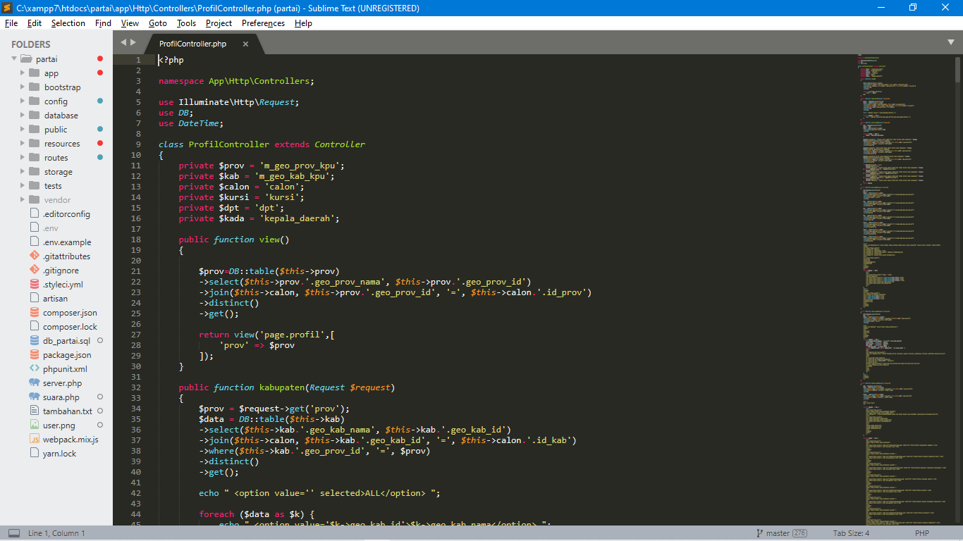

Gambar 3.10 Coding Controller Halaman Profilling

Di halaman profiling merupakan halaman yang berfungsi untuk mengetahui total kursi setiap daerah, sayarat kursi setiap daerah, kursi hanura setiap daerah, grade kursi setiap daerah, jumlah calon kepala daerah yang sudah terdaftar, DPT setiap daerah dan geografis setiap daerah.

Membuat halaman master data dan controller halaman master data

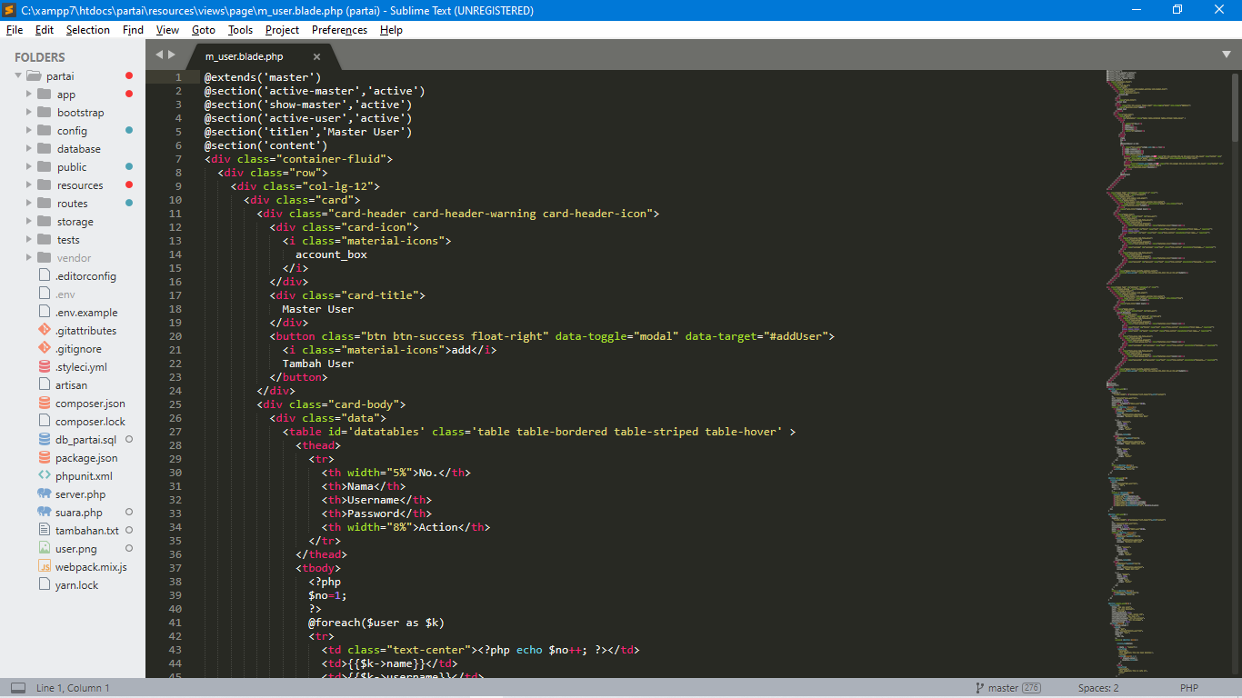

Gambar 3.11 Coding Halaman Master Data

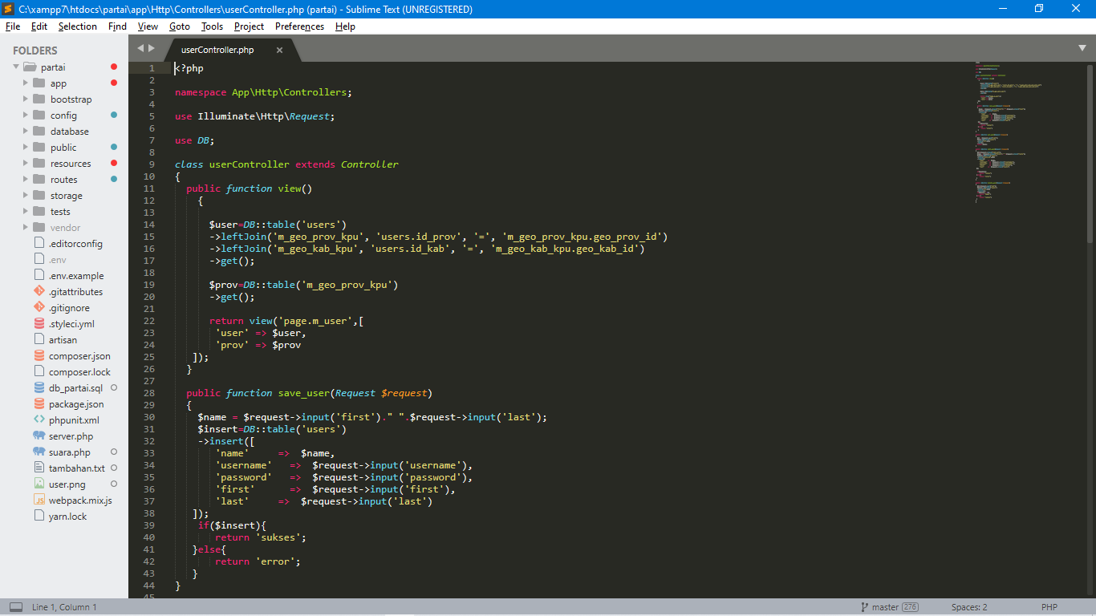

Gambar 3.12 Coding Controller Halaman Master Data

Halaman master data merupakan halaman yang berfungsi sebagai data utama yang diperlukan dari system aplikasi.

# 3 Mencari dan Mengatasi Kesulitan Develop

|  |  |  |
| --- | --- | --- |
| **Permasalahan** | **Kemungkinan Penyebab** | **Jalan Keluar** |
| Terdapat error terhadap program yang disebabkan karena versi PHP yang berbeda | Kurangnya pengetahuan terhadap permasalahan versi PHP | Mencari referensi di internet perihal versi PHP yang benar serta membenarkan program dengan mengikuti versi PHP. |
| Munculnya error yang jarang ditemui sebelumnya | Kurangnya pengetahuan terhadap error yang ada karena sebelumnya belum pernah mengalami | Mencari referensi di internet dan membenarkan program yang ada |
| Merancang relasi antar table di database | Kurangnya pengetahuan serta kurangnya system requirement yang ada di gudang | Mencari informasi serta bertanya dengan tujuan mencari pembenaran relasi |